교과명 : 디지털 시스템 입문
담당 교수 : 신동화 교수님

3-bit counter
- waveform파형분석 -

학과 : AI융합학부
학번 : 20241992
이름 : 최희우

동작 검증
이 회로는 입력 제어 신호(d)에 따라 상태(Q)가 clk의 상승 엣지에서 변하는 것을 볼 수 있다.
회로도는 register, adder, mux로 구성되어 있다.
register는 현재 값을 저장하고 클럭에 맞춰 다음 상태값을 출력해준다. 이는 D-ff로 이루어져 있으며 입력 D와 clk 신호는 AND, NOT 연산을 통해 set, reset 신호로 변환되고 이들은 OR, NOT 기반의 SR 래치로 전달되어 master Latch와 slave Latch를 구성한다.
master Latch는 clk=1에서 입력을 저장하고 slave Latch는 clk=0에서 값을 출력으로 전달하여 전체적으로 상승 에지에서만 출력이 갱신되는 D-FF의 동작을 구현한다.
Adder는 register의 출력값을 입력으로 받아 +1, +2, -1을 더해 결과를 생성한다. Adder는 full-adder세 개로 이루어져 있으며 sum과 carry출력을 생성한다.
mux는 제어신호에 따라 어떤 연산 결과를 레지스터의 입력으로 넣을지 선택한다. mux는 네 입력 중 하나를 선택하는 4:1 mux 구성으로 선택 신호 s1, s0는 인버터를 통해 반전된 신호와 함께 네 개의 AND게이트로 전달되며 각 AND 게이트는 특정 선택 조합에서만 대응하는 입력을 활성화한다. 이후 네 개의 AND 출력은 OR 게이트에서 합쳐져 최종 출력 y로 전달되며 선택 신호 조합에 따라 단 하나의 입력만 출력으로 전달된다.
3-bit 카운터는 register, adder, mux가 연결되어 순환구조로 작동한다. register는 현재 상태값 Q를 저장하고 그 값을 adder로 전달한다. mux는 제어신호 d[1:0]에 따라 +1, +2, −1, 0 중 하나의 상수를 선택하여 adder의 두 번째 입력으로 제공한다. adder는 현재 상태 Q와 선택된 상수를 더해 다음 상태를 계산하고 그 결과는 다시 Register의 입력으로 들어간다. register는 클럭 상승 에지에서 이 값을 저장하므로 전체 회로는 동기식 3-bit 카운터로 동작한다.

회로가 어떻게 동작하는지 이론상 살펴보면
d=00일 때 다음 상태Q는 전의 상태에서 +1씩 증가해야 되며 000 -> 001 -> 010 -> … -> 111 -> 000 이렇게 다시 0으로 까지 회귀해야 한다.
d=01일 때는 다음 상태 Q가 전의 상태에서 +2씩 증가하며 000 -> 010 -> 100 -> 110 -> 000 다시 0으로 회귀해야 한다.
d=10일 때는 다음 상태 Q가 전의 상태에서 -1씩 감소하며 000 -> 111 -> 110 -> … -> 000 -> 111로 0에서 줄어들면 111로 언더플로우까지 해야한다.
d=11일 때는 clk상승 에지에서 Q=000으로 바뀌며 쭉 유지해야 한다.

파형 분석
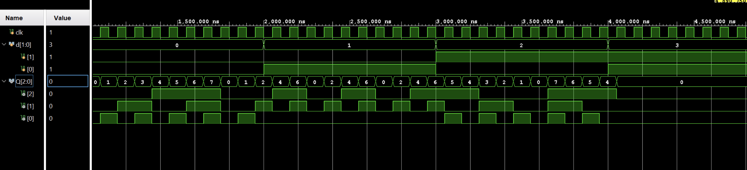
위의 그림은 실제 전체적인 waveform의 형태이다.

d=00
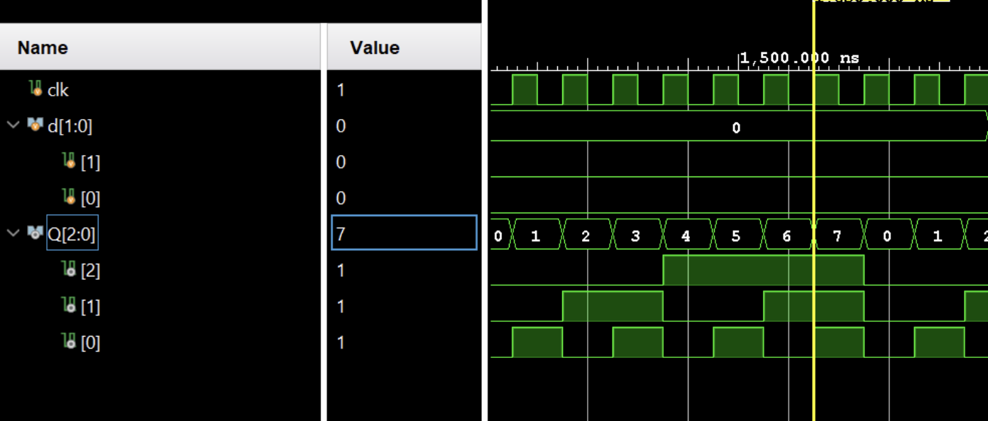
clk 상승 에지마다 Q가 0->1->2->…->7->0 순서로 증가함을 볼 수 있다.

d=01
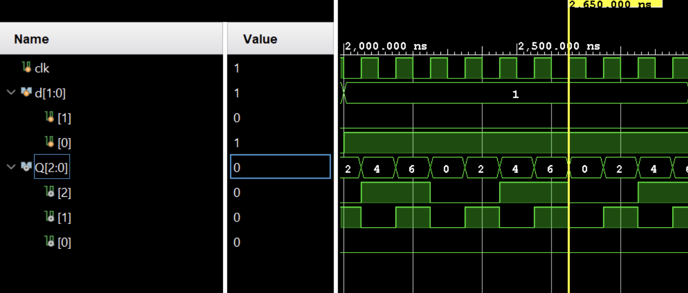
clk 상승 에지에마다 Q가 0->2->4->6->0 순서로 증가함을 볼 수 있다.

d=10
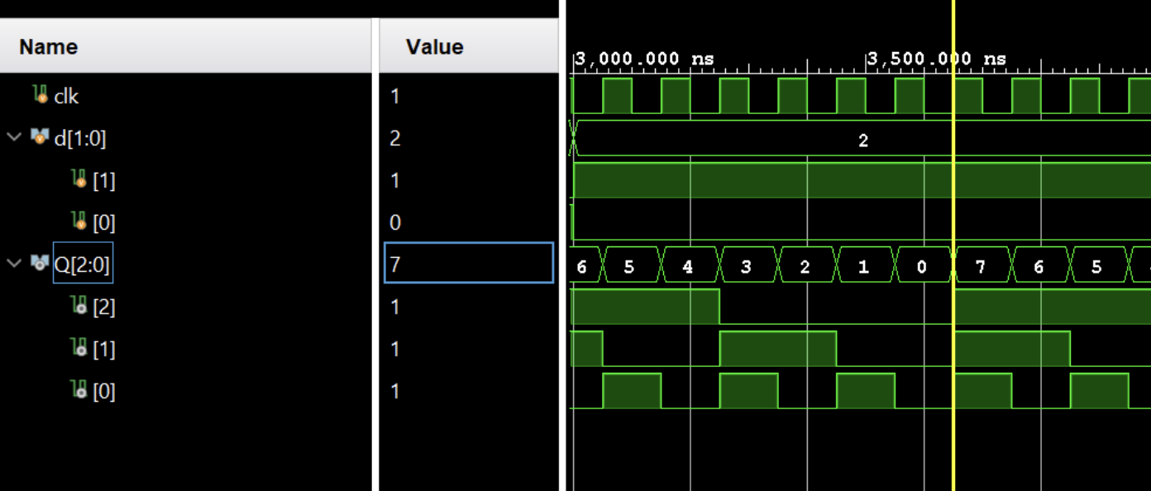
clk 상승 에지에마다 Q가 6->5->4->…->1->0->7 순서로 감소함을 볼 수 있다.

d=11
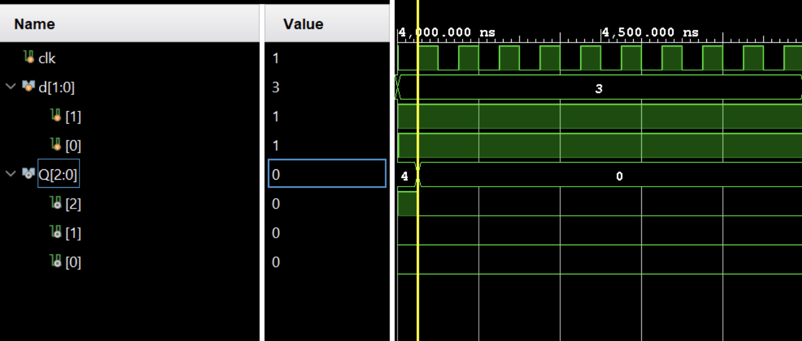
d가 11로 바뀐 직후 첫 clk 상승에서 Q=000으로 바뀌고 계속 유지되는 것을 볼 수 있다.

동작 결과 정리
모든 입력 d[1:0]에 대해 이론적으로 기대되는 동작과 waveform에서 관찰된 동작이 완전히 일치하는 것을 볼 수 있었다. 따라서 설계한 3-bit counter가 +1, +2, -1, reset기능을 모두 정상적으로 수행함을 알 수 있다.

